ПРИВІТАТИ З ДНЕМ НАРОДЖЕННЯ

Пора року | ПІБ учня | Д/н | Прим.
Осінь | 1. Рудомана Володимира | 5 вересня | 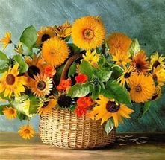
Осінь | 2. Кудрик Настю | 12вересня
Осінь | 3. Стефаневича Олександра | 12 жовтня
Осінь | 4. Онуфран Наталю | 22 жовтня
Зима | 5. Поліщука Дмитра | 9 грудня | 
Зима | 6. Рудковського Богдана | 24 грудня
Зима | 7. Білого Миколу | 7 лютого
Зима | 8. Кременчук Софію | 15 лютого
Весна | 9. Боровика  Іллю | 30 квітня | 
Весна | 10. Кулібика Дмитра | 11 травня
Весна |  | 
Літо | 11. Павленко Ангеліну | 12 липня
Літо | 12. Побережну  Орисю | 14 липня



